Arquitectura orgánica como respuesta al despertar de conciencia del hombre planetario

Gustavo Loiseau

“Habitar es humano. Los animales silvestres tienen nidos y madrigueras, el ganado establos, los carros se guardan en cobertizos y los automóviles en garajes. Sólo los seres humanos pueden habitar…”
Ivan Illich

Lo que aquí vamos a tratar de hacer, es acercarnos rápidamente a una idea de cómo los diferentes estadios de conciencia de la humanidad, en sus diferentes épocas de desarrollo, pueden ser observados en los edificios que de ellas quedaron.
Así vemos en la India joven cómo surgen las semiesferas en paralela imitación de lo celestial. Allí está puesto el acento, en la suspensión, en la separación de la superficie de la Tierra, como con las palmas hacia arriba.
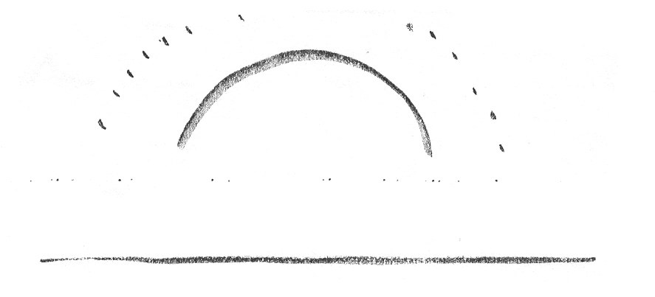

En Irlanda y Norte de Francia, los celtas erigen sus dólmenes y menhires clavados en la superficie terrestre, pero su templo tiene como límites a la misma cúpula celeste hacia arriba y el inmenso horizonte a los lados. Aquí la relación con el cosmos es directa, aquí no hay materia, como en la India, que se interponga. Estas enormes piedras son sólo puntos de referencia que juegan con la luz y las sombras arrojadas. Así estos celtas luchadores tenían su cielo al que llegar jóvenes.

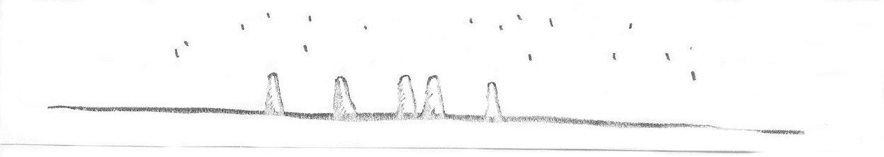

Los persas ruegan en sus oraciones a Mazdao:

“…escúchanos, tú vives en la Divina verdad y alegría,
acaba con la falsedad y regala el sostén
cuando lo malo y lo bajo nos subyuga.
Dirige tu alegría, tu luz
hacia nuestra tristeza oscura”.

Ya no hay armonía entre los persas. Hay tensión y conflicto entre la luz y la oscuridad, entre el bien y el mal. Sólo con su fuerza espiritual podía dominarse. Así luchó Zaratustra. Y en esa lucha, la Tierra sólo da sus frutos a quien la trabaja duramente. Aquí nacen los primeros agricultores.
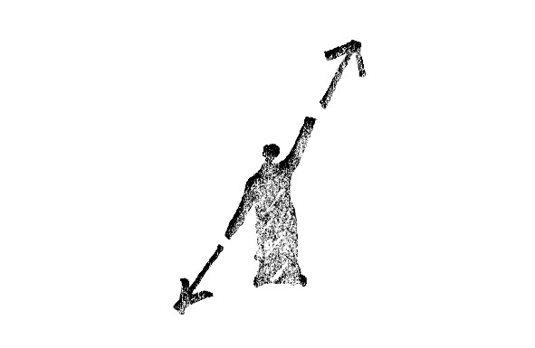

En el cruce de los rayos hacia las constelaciones cósmicas nacen los bloques macizos como contrafigura radial. Ahora se nos hace presente la masa. Desde el espacio exterior se nos achican pasillos y puertas en este doloroso deber de penetrarla, en este duro trabajo de entrar en lo terrestre.
Teníamos aquí la sabiduría y la paz que no teníamos como celtas. Socavados en la masa enorme tenemos las cámaras de iniciación, los pasadizos y las columnas.
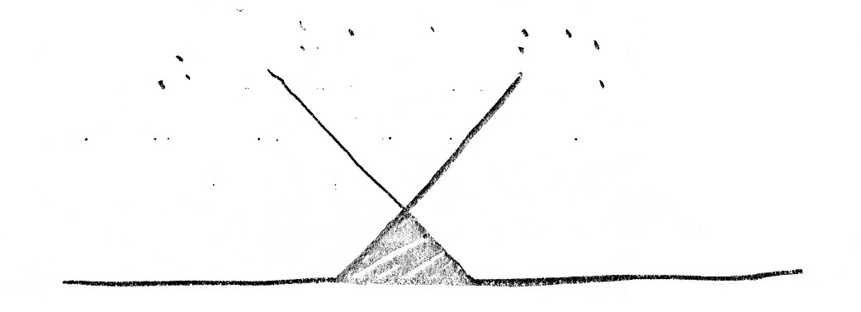

El hombre griego dio vuelta, como una media, el templo egipcio: ahora las columnas están afuera y el altar es apenas lo que queda, dentro, de materia. A este templo no se entra. Como griegos, estábamos felices en la Tierra y queríamos usar bien esta vida. Hay juego de luces, el sol y la sombra muestran las estrías en las columnas, hay equilibrio y armonía.
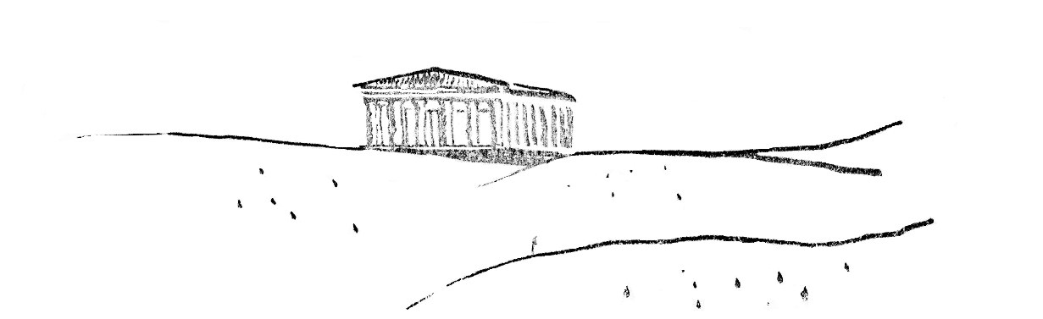

Los romanos dominaron ya la materia. Los ingenieros construyeron puentes y acueductos. Se construye el arco, pero ahora quien pasa por ese portal soy YO, el ego encarnado. Y simultáneamente se presenta el comienzo de algo nuevo: el Cristo entra en el Portal de Jerusalén.
A partir de aquí, con esta nueva conciencia, los edificios van manifestando poco a poco, YO estoy adentro. Ya no se trata de la lucha egipcia del “debo entrar”.

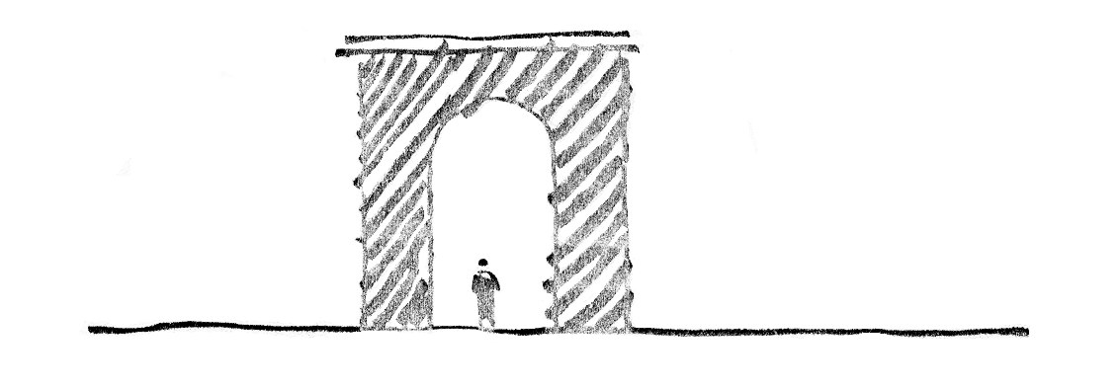

Y en esta búsqueda, con esa fuerza interior, una comunidad se eleva en las catedrales góticas.
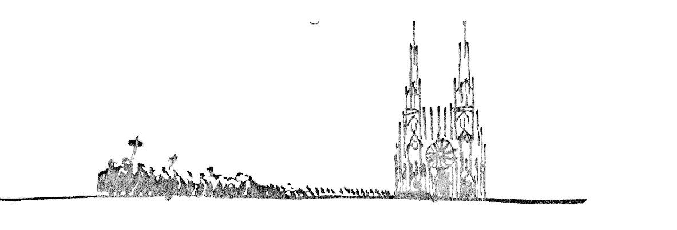

Es ese ENTRAR, el que los adelantados, los artistas, los arquitectos, muestran a la humanidad. Ese es su deber, mostrar que “esto es lo que tú ahora estás viviendo”. Y esa es la responsabilidad del arquitecto hoy: tratar de interpretar como adelantado, la situación de conciencia actual y mostrar un camino.
La fragmentación del conocimiento que hoy nos dejan las metodologías analíticas utilizadas por las ciencias naturales, no nos permitió cruzar la muralla a la que se enfrenta nuestra cultura. El nuevo cuerpo que necesitamos tal vez nazca a la luz de las nuevas ciencias del espíritu, en la comprensión del estado de conciencia del hombre de hoy. Allí están los arquitectos, artistas, pedagogos, campesinos, estudiando los fenómenos desde el nuevo punto de vista, para acceder al conocimiento de las fuerzas formativas, de sus leyes de metamorfosis, de la mano de nuevas geometrías que llevan estos procesos y su comprensión a planos de conciencia. Una geometría como desarrollo del pensar, haciendo conciente el paso desde las formas en movimiento a las formas estáticas.
Pensemos en las cuevas del Paleolítico: son los más antiguos intentos del hombre por retener, en forma de imágenes, sus experiencias con el mundo que lo rodeaba. Manifiestan una fina sensibilidad para las formas y es sorprendente el modo en que expresan movimientos. El espacio no juega su papel, las formas, expresadas bidimensionalmente, se compenetran como imágenes oníricas. No hay perspectiva, todo es actuar, cada forma tiene su origen en el movimiento.

Antes de que aparezca la forma podemos observar, en los organismos, un fluctuar de corrientes de vida. Hasta las formas de los cristales y las rocas son el resultado de fuerzas en revolución. También la figura humana, que en los primeros estadios de su evolución sufrió transformaciones, tuvo su origen en corrientes de savias de vida en el embrión. Con estas savias, con la ayuda del calor y el impulso del movimiento, lentamente, la forma viviente va definiendo su contorno, y recién como consecuencia última, es forma endurecida, enfermedad y muerte.

Si pensamos en la vida como proceso de encarnación, podemos asimilarlos a ese fluctuar, a ese movimiento. Y ese descenso hacia la corporalidad, hasta asumir el espacio terrestre tridimensional con una forma definida, se liga íntimamente al desarrollo de nuestra conciencia. Así pasa cada vida humana individual, de un estado de inconsciencia creativa en la ensoñación hasta el momento del encuentro con el mundo material.

También en la niñez, en su camino hacia la adultez, se vive este proceso, en el que participan las tres fuerzas anímicas del ser humano: voluntad, sentir, pensar.

Fuerzas de vida Ensueños / fantasía Despertar del intelecto
(Voluntad) (Sentir) (Pensar abstracto)

" " "
El niño quiere tocar, Desea vivir las La Geometría
sentir (las formas cualidades (lo recto, lo
impregnadas por la liso, lo redondo, lo
voluntad). bello, lo feo,..).
voluntad). llo,

Ahora podemos comprender cómo, para llegar a una forma cristalina, antes hubo un proceso, un movimiento, leyes que lo generaron, fuerzas que estuvieron activas. La geometría proyectiva explora este territorio del movimiento a la cristalización, haciendo consciente el proceso.
Este nuevo enfoque producirá necesariamente nuevas fuerzas en el espíritu humano para abrir brechas en aquella muralla. El hombre puede actuar poco a poco, lleno de esas fuerzas creativas en las ciencias de lo vital como del mundo espiritual, así como hasta hoy lo hizo con las ciencias ligadas a la materia.

Si hablamos hoy de arquitectura orgánica, pensamos inmediatamente en Frank Lloyd Wright. El mismo habla de sus edificios como una arquitectura orgánica, edificios nacidos de necesidades profundas del hombre y que se ubican en “forma orgánica” en la naturaleza, construidas con los materiales propios del lugar, formando una unidad arquitectónico-orgánica.
Si seguimos la historia de la arquitectura moderna encontramos estos conceptos unidos a otros matices. Por ejemplo, en círculos de John Ruskin y William Morris, se hablaba ya de la estética establecida, la estructura canonizada, en oposición a un lenguaje vital de formas; el Tratado de Vitruvio, opuesto a las formas vivas del gótico.

Christopher Dresser, que estudió los ornamentos y desarrolló nuevas formas, después de intensos estudios de botánica, intentó describir el campo de fuerzas desde donde la naturaleza nos trae sus formas. Para él, lo importante no fue extraer directamente de los modelos que ofrecía la naturaleza, un ornamento para estilizarlo, como hizo el art nouveau. En una ilustración suya a la que llama “fuerza y energía”, se ven las líneas rectas y duras, diagonales a las que se enredan curvas en espiral y otras formas suaves parecidas a hojas de plantas; ya está en la huella de descubrir la potencialidad del mundo vegetal, (“las plantas son seres vivientes organizados poseídos por la fuerza de querer crecer”). Quería encontrar las curvas de energía y las líneas de ritmos en las que se mostraba esa vida. También estudió los cristales de hielo (Eisblumen) para encontrar en ellos las fuerzas vitales formativas.

Goethe, en sus estudios sobre la metamorfosis de las plantas, trató, ya en 1790, de encontrar esa característica común a todas ellas. Yo sospechaba de la existencia de un campo de fuerza que se transformaba en múltiples formas y que sufría la metamorfosis en el terreno de las tensiones de tracción y compresión; la planta arquetípica (Urpflanze), donde la hoja es el órgano que se transforma; se extiende como hoja en superficie, predominando dos dimensiones sobre la tercera, o se contrae en tallo, se desenvuelve en pétalo, se contrae en pistilo. Todo está en el arquetipo, y en cada especie se desarrolla más un aspecto que otro.

Louis Sullivan (1856-1924) desarrolló un nuevo ornamento lleno de vida, en estrecha relación con su arquitectura, en la intención de desarrollar “un sistema de arquitectura y ornamento”. Todo lo que vive está en desarrollo y entregado al cambio, a la metamorfosis: sus dibujos, relacionados con el desarrollo de una hoja, parten de los procesos de la vida de las plantas y así sus ornamentos son líneas de fuerza que, con una intensa dinámica irradian desde la periferia hacia el centro. En esta tensión se produce un campo lleno de vida con innumerables posibilidades y un sinfín de variaciones. Y allí entra el artista para hacer fructificar su fantasía. Así este juego dinámico de líneas, despierta en el hombre las fuerzas vitales y no es sólo decorativo.

Rudolf Steiner (1861-1925) no creó sólo nuevos ornamentos sino que intentó un nuevo lenguaje de las formas arquitectónicas en relación con la evolución interna del hombre. Observando los capiteles de las columnas del primer Goetheanum (1913-22), se puede ver cómo las formas iniciales sufren transformaciones hasta que el capitel adquiere su carácter y cómo, al mismo tiempo, uno nace del otro. Dominan fuerzas de arriba o abajo y, entre las dos, surge un rico idioma de formas. Allí pueden verse formas que llegaron a un cierto estado de paralización, otras que están en intenso movimiento, formas que se mueven de lo cóncavo a lo convexo produciendo las superficies dinámicas esféricas que aparecen en los organismos vivientes. Mucho más tarde, en 1921, trata de continuar, partiendo de la idea de la metamorfosis de Goethe, el desarrollo de un lenguaje de formas orgánicas, a partir del diseño de los zócalos de aquellas columnas.
Y aquí está nuestro hombre hoy, en su yo microcósmico, sometido a las leyes del macrocosmos. Probando desarrollar nuestro conocimiento del alma y del espíritu, podremos tener la experiencia del reconocimiento del espíritu en el cosmos. Un cosmos que podemos considerar espacial o anímico espiritual.
(¿También para este último caso podemos hablar de macro y microcosmos?) ¿Qué conexión existe entre ese cosmos y la arquitectura?

En 1918, Bruno Taut ya hablaba del carácter cósmico de la arquitectura. Y su enseñanza aún es vigente para nosotros. Podemos experimentar la relación entre los espacios y nuestras vivencias internas. Hay hoy en día tendencias que aparecen como destructivas de estas relaciones por desconocimiento de este microcosmos.
La arquitectura tiene que poder darme el espacio exterior que resuene con mi espacio interno. La pregunta es entonces: ¿puedo crear como arquitecto esos espacios?, ¿conozco su lenguaje?
Para ello debemos descubrir y desarrollar esas experiencias íntimas, poder, con nuestro pensamiento, recorrer el espacio, sentir las proporciones, no estar quietos internamente como una cámara.
Conocer las fuerzas de la izquierda, la derecha, lo cóncavo, lo convexo, etc. Palpitar los cambios espaciales, los espacios cerrados, los abiertos, los materiales, los colores, las tonalidades, las relaciones con la luz, los cambios de iluminación con las horas del día, etc. Todo esto es posible conocerlo, experimentarlo en lo íntimo. Así es posible sustraerse a la consideración superficial del “me gusta” o “no me gusta”.

Kandinsky experimentó ese conocimiento y habló de la necesidad de hacerlo objetivo, posible. Nos queda como posibilidad la ejercitación para encontrar las relaciones de cualidad, sólo perceptibles por nuestro espíritu porque ese es su reino.

También R. Steiner, al inaugurar los trabajos para el 1º Goetheanum, habló, como experiencia posible de realización en ese sentido, de la “metamorfosis de la fantasía”, tareas que sólo puede desarrollar el hombre. Podemos con nuestra posibilidad de desarrollo espiritual, modificar la materia. Eso no lo puede hacer ningún robot por más información que tenga.
Es decir que, como hombres, tenemos posibilidades de desarrollo en esa dirección. Tal vez deba ser el hombre ese microcosmos, centro del macrocosmos, y quizás el cosmos espera esto de nosotros. Sería una tarea enorme. Pero como arquitectos tenemos una responsabilidad grande: recibir la inspiración para desarrollar espacios para el hombre, en relación con ese cosmos.

